Arbetsgrupper 190912
Sek-gruppen J18
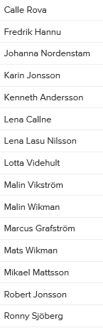

Video J18
Jonas Malmquist
+ föräldragruppen

Kiosk-gruppen J18
